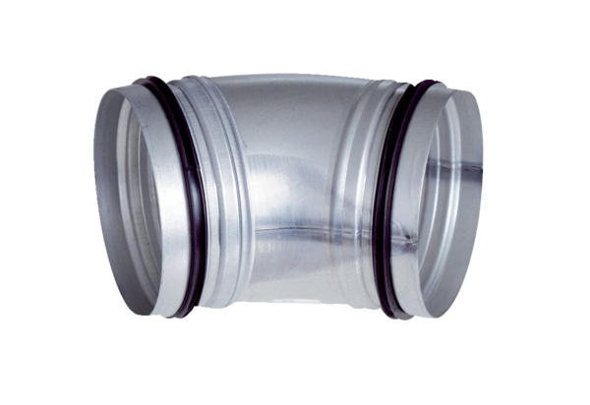Coude de 45°, tréfilé B45-125Unité de conditionnement : 1 pièceGamme: K
Numéro de référence : 0055.0326Fabricant : MAICO

